 |  | 데이터융복합∙소비자리서치 전문 연구기관  컨슈머인사이트 보도자료  (Telecom Report '24-08)
기관 | 컨슈머인사이트 |  | 이메일 | parkkh@consumerinsight.kr
문의 | 박경희 본부장 |  | 연락처 | 02) 6004-7619
배포일 | 2024년 6월 14일(금) 배포 |  | 매수 | 4매

KB리브모바일, 알뜰폰 통신사 만족도 3년 연속 1위
컨슈머인사이트, ’24년 상반기 이동통신 기획조사
- 10개 평가항목 중 5개에서 1위…나머지도 2, 3위
- 요금 만족도 회복 힘입어 2위와 차이 더 벌려
- 이미지, 부가서비스 등 통신3사 우위 항목도 강세
- 알뜰폰 평균 만족도, 4년 연속 통신3사 앞서

○ 휴대폰 통신사 이용자 만족도에서 KB국민은행의 알뜰폰 '리브모바일'이 3년 연속(조사 차수로는 6회 연속) 1위 자리를 지켰다. 리브모바일의 만족도는 통신3사 포함 모든 브랜드를 통틀어 가장 높았다. 특히 브랜드 이미지, 부가서비스, 고객 응대 측면에서는 알뜰폰 수준을 크게 뛰어넘어 통신3사 1위 SKT에 필적했다.
□ 이동통신 전문 조사기관 컨슈머인사이트가 매년 2회(상·하반기 각 1회, 회당 표본규모 약 4만명) 실시하는 ‘이동통신 기획조사’에서 14세 이상 휴대폰 사용자에게 현재 이용 중인 통신사에 대한 체감 만족도를 묻고 있다. 그 중 알뜰폰 이용자 5307명의 만족도에 대한 10점 척도(1~10점) 응답을 1000점 만점으로 환산해 비교했다.
□ 조사에서는 17개 알뜰폰 통신사를 제시했으며 이 중 만족도 상위 14개 사업자만 비교했다. 만족도 평가 세부항목은 △광고 △프로모션·이벤트 △이미지 △개통 가능한 휴대폰 △요금 △데이터 서비스 △음성통화 품질 △부가서비스 및 혜택 △장기고객 혜택 △고객 응대 서비스 등 10개였다.

■ 프리티, 1년만에 2위 복귀…토스모바일은 3위 유지
○ 알뜰폰 통신사 체감 만족도는 △리브모바일이 740점으로 단연 1위였고 △프리티(719점)가 2위 △토스모바일(717점)이 3위였다[그림]. 이어 △아이즈모바일(713점) △A모바일(701점) △M모바일(700점)까지 총 6곳이 700점을 상회했다. 그 뒤로는 △티플러스(699점) △유모바일(697점) △이야기모바일(696점) △SK세븐모바일(695점) 등의 순이었다.

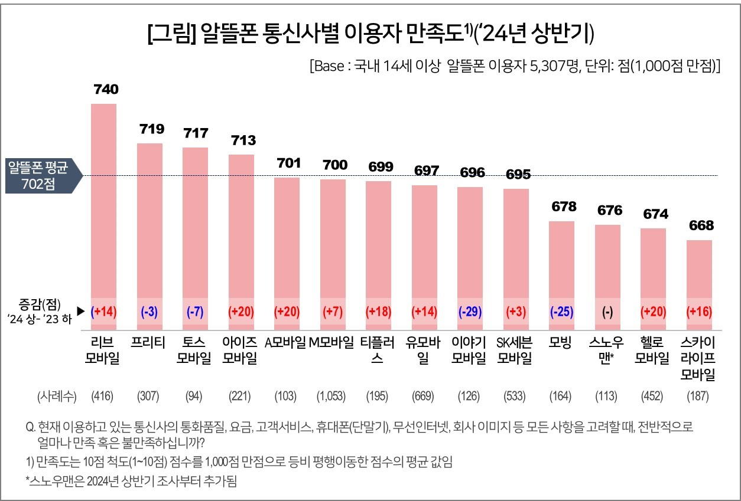

○ 리브모바일은 '21년 하반기 이후 3년 연속(조사 차수로는 6회 연속) 1위를 유지해 독보적 위상을 과시했다. 직전 조사('23년 하반기)에서 2위 이야기모바일과 단 1점 차이로 '위태로운 1위'였던 데 비해 이번에는 14점 상승하며 2위(프리티)와의 차이를 20점 이상으로 벌렸다(참고. 통신사 만족도 통합챔피언 ‘리브엠’의 독주 멈추나?).
○ 프리티는 만족도가 소폭 하락(-3점)했음에도 직전보다 2계단 뛰어오르며 1년만에 2위로 복귀했다. ‘요금’과 ‘이미지’에서 최상급 평가를 받은 데다, 직전 조사 2위였던 이야기모바일의 급락(-29점) 효과도 봤다. 토스모바일(-7점)은 ‘광고’, ‘프로모션·이벤트’에서 특별한 강점(1위)을 보여 3위를 지켰으나 ‘요금’ 만족도는 평균 이하로 처졌다. 4위 아이즈모바일(+20점)은 ‘요금’에서 1위였고 ‘프로모션·이벤트’에서도 좋은 평가를 받았다. A모바일(+20점), 티플러스(+18점)의 상승세도 돋보였다.

■ 리브모바일, ‘이미지’ ‘부가서비스’ ‘고객 응대’ 독보적
○ 리브모바일은 10개 세부 평가항목 중 5개(이미지, 개통 가능한 휴대폰, 부가서비스 및 혜택, 장기고객 혜택, 고객 응대 서비스)에서 알뜰폰 중 1위였다. 2개 항목(요금, 음성통화 품질)에서 2위, 3개 항목(광고, 프로모션·이벤트, 데이터 서비스)은 3위였다. 직전 조사에서 약세를 보였던 ‘요금’ 만족도가 상승했고, 1위 항목 중 ‘이미지’, ‘부가서비스 및 혜택’, ‘고객 응대 서비스’ 3개는 알뜰폰 통신사 중 독보적이었다. 특히 ‘이미지’와 ‘부가서비스 및 혜택’에서는 이 분야에 강점을 지닌 통신3사 중 KT와 LG유플러스를 뛰어넘어 SK텔레콤(SKT)에 근접했다.
□ 실제 리브모바일은 고객 정보 보호와 활용에 대해 신뢰성 높은 ‘이미지’를 갖췄고, KB국민은행 거래 실적에 따라 통신요금을 할인해 주는 ‘부가서비스 및 혜택’을 제공하고 있으며, 업계 최대 규모의 365일 24시간 바로콜 ‘고객 응대 서비스’를 운영하고 있다.

■ 통신3사 알뜰폰 자회사, 높은 인지율에 비해 만족도 낮아
○ 알뜰폰 평균은 702점으로 직전보다 7점 상승했다. 통신3사 평균(681점, +11점)을 21점 차이로 앞서며 '20년 상반기 이후 4년 연속 우위를 지켰다. 통신3사 중에는 SKT가 705점으로 가장 높았고 LG유플러스 672점, KT 647점 순이었다. 알뜰폰 인지도와 점유율에서 크게 앞선 통신3사의 알뜰폰 자회사가 만족도에서는 모두 중하위권에 머문 점은 여전하다(참고. 알뜰폰, 만족도는 리브모바일…인지도는 헬로모바일 1위).
○ 전통적으로 알뜰폰 이용자는 요금, 데이터 서비스, 음성통화 품질을 중시하고 통신3사 이용자는 이미지, 고객 응대 서비스, 장기고객 혜택을 중시했다. 그런 측면에서 리브모바일은 알뜰폰, 통신3사를 막론하고 휴대폰 이용자가 선호하는 강점을 두루 갖춘 셈이다.

컨슈머인사이트는 비대면조사에 효율적인 대규모 온라인패널을 통해 자동차, 이동통신, 쇼핑/유통, 관광/여행, 금융 등 다양한 산업에서 요구되는 전문적이고 과학적인 리서치 서비스를 제공하고 있습니다. 다양한 빅데이터를 패널 리서치 데이터와 융복합 연계하여 데이터의 가치를 높이고 이를 다양한 산업에 적용하는 데 집중하고 있습니다. 특히 최근에는 100% 모바일 기반으로 전국민 표본 대표성을 가진 조사 플랫폼 '국대패널'을 론칭하고 조사업계 누구나 사용할 수 있도록 개방했습니다.

----------------------------------------------------------------------------------------------------------------------
Copyright ⓒ Consumer Insight. All rights reserved. 이 자료의 저작권은 (주)컨슈머인사이트에 있으며 언론사의 직접 인용 보도 외의 목적으로 사용할 수 없습니다. 그 밖의 인용 및 재배포는 컨슈머인사이트와 사전 협의를 거쳐 서면 승낙을 받은 경우에 한합니다.
For-more-Information
박경희 본부장 | parkkh@consumerinsight.kr | 02-6004-7619
박지영 팀장 | parkjy@consumerinsight.kr | 02-6004-7629
권민경 대리 | kwonmk@consumerinsight.kr | 02-6004-7699

